

石河子大学信息科学与技术学院
<计算机网络>课程实验报告

实验名称： | 实验三 交换机虚拟局域网VLAN划分实验
学生姓名： | 阮馨乐
学 号： | 20201012033
学 院： | 信息科学与技术学院
专业年级： | 计科 2020 级 9 班
指导教师： | 刘长征
完成日期： | 2022 年 10 月 20 日

实验三 交换机虚拟局域网VLAN划分实验
一、实验目的
1．理解并掌握虚拟局域网VLAN技术的产生背景及其意义和实现原理；
2．熟练掌握VLAN的作用和划分方法；
3．掌握交换机主干道TRUNK协议的配置方法；
4．理解并熟悉配置交换机的基本操作步骤；体会交换设备的IOS配置过程；
5．掌握通过单臂路由实现跨不同VLAN间通信的方法。
6．掌握在交换机上利用show vlan brief、show ip interface vlan、show interfaces trunk命令查看交换设备的VLAN划分情况、端口加入VLAN的情况以及TRUNK干道口的配置情况的方法，以及在路由器设备上利用show ip interface brief命令检查虚拟子接口状态的方法。

二、实验要求
1．每人一机，在Cisco Packet Tracer V6.2模拟配置工具中打开本实验对应的初始拓扑文件(XXX.pkt)。
本实验由三个连续的模块组成：
模块一：单交换机VLAN的划分
模块二：双交换机VLAN的划分（跨设备划分VLAN）
模块三：单臂路由实现跨不同VLAN之间的通信
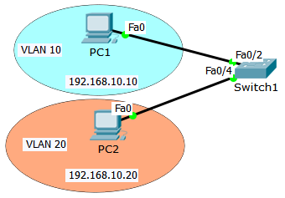
其中，单交换机划分VLAN的实验拓扑如图1所示：
PC1: 192.168.10.10 PC2: 192.168.10.20
掩码：255.255.255.0 掩码：255.255.255.0
网关：192.168.10.1 网关：192.168.10.1
图1 单交换机划分VLAN的实验拓扑示意图
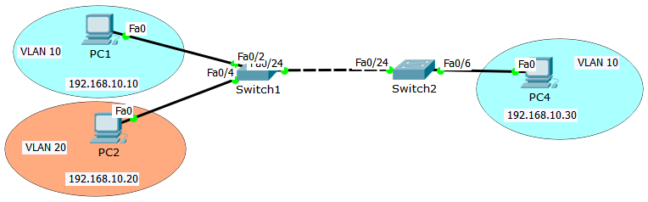
双交换机跨设备划分VLAN的实验拓扑如图2所示：（在模块一拓扑的基础上添加设备）
PC1: 192.168.10.10 PC2: 192.168.10.20 PC3: 192.168.10.30
掩码：255.255.255.0 掩码：255.255.255.0 掩码：255.255.255.0
网关：192.168.10.1 网关：192.168.10.1 网关：192.168.10.1
图2 双交换机跨设备划分VLAN的实验拓扑示意图
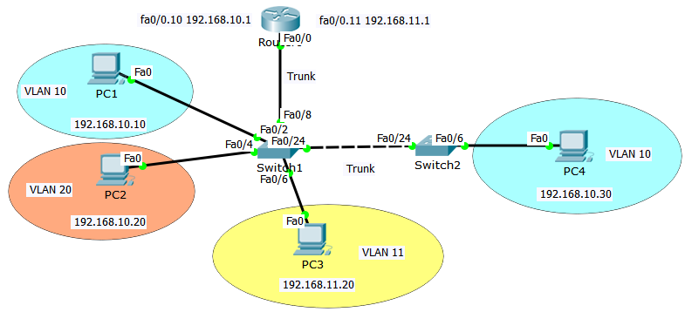
单臂路由实验（利用路由器设备实现跨不同VLAN之间的通信）的网络拓扑示意图如图3所示：实验中共有4台计算机，2台交换机，1台路由器。（可在模块二拓扑的基础上添加1台路由器和PC）
PC1: 192.168.10.10 PC2: 192.168.11.20 PC3: 192.168.10.30
掩码：255.255.255.0 掩码：255.255.255.0 掩码：255.255.255.0
网关：192.168.10.1 网关：192.168.11.1 网关：192.168.10.1
图3 单臂路由实验（利用路由器设备实现跨不同VLAN的通信）的网络拓扑示意图
2．要求在Cisco Packet Tracer V6.2模拟配置工具中的网络拓扑上每个结点的IP地址、设备接口地址和主机名均用标签文字标识清楚，设备务必要标识显示带有本人学号信息的设备名字（截图中命令最左侧的提示串中应有本人的学号信息，否则一律视作实验报告无独立完成性，一律记为45分）。
3．在使用show、ping、tracert等查看和测试/调试类命令时，要求实验报告中一定要有命令测试结果的屏幕截图，否则会被视为本步骤并没有完成。
4．要求每位学生遵守课堂秩序，注意避免课上喧闹混乱；课后自觉关闭电脑，收拾带走个人物品（特别是自己的U盘不要忘记拔取），并注意保持实验室清洁卫生。

三、实验内容
1．每人一机，在Cisco Packet Tracer V6.2模拟配置工具中打开本实验对应的初始拓扑文件(XXX.pkt)。按照模块一的实验拓扑图构建网络拓扑，请注意PC与交换机之间的连线类型；
2．逐台单击图中的PC，配置各PC机的IP地址、子网掩码等基本参数，并测试未划分VLAN时两台PC是否能相互PING通；两台PC配置结果分别如图4、5所示：
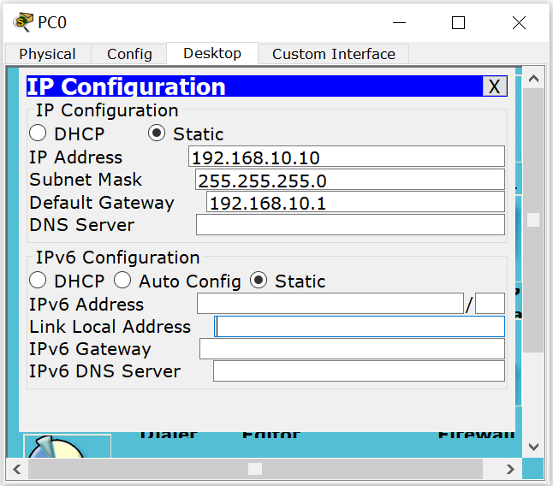 | 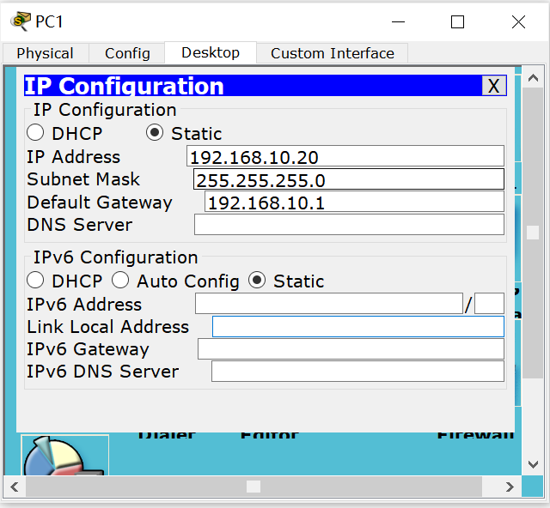
图4 PC0配置结果图 | 图5 PC1配置结果图
提示：PC1: IP：192.168.10.10 PC2: IP： 192.168.10.20
掩码：255.255.255.0 掩码：255.255.255.0
网关：192.168.10.1 网关：192.168.10.1
本步骤2的ping测试结果（两PC间应能相互ping通）截屏如下图6所示：
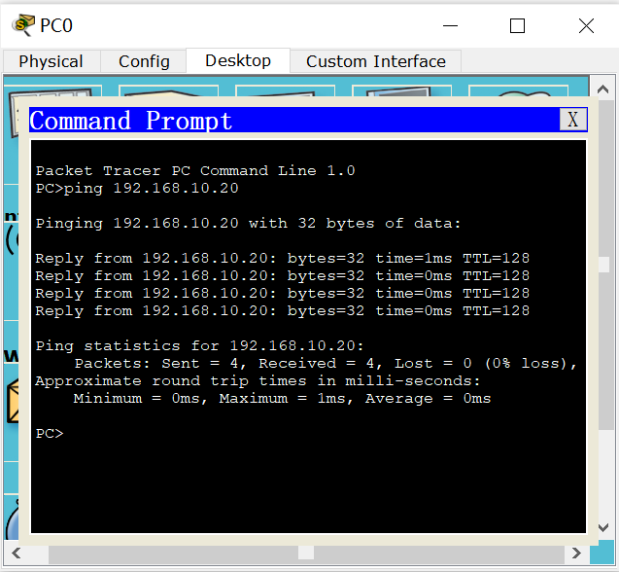
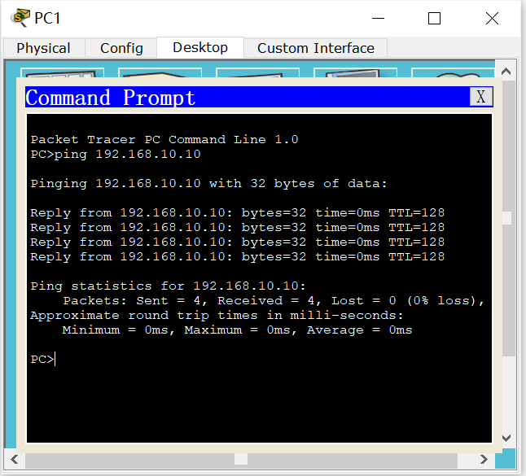
图6 ping测试结果图
本步骤2的ping测试后回答问题：未划VLAN时两台PC之间是否能相互PING通？为何现在能ping通？
答：未划VLAN时两台PC之间可以PING通。 同一交换机上相同VLAN连接的两台PC可以相互PING通。不同VLAN连接的两台PC，如果没有设置好路由,是不能相互PING通的。设置好路由的话,则可以PING通。
3．单击模块一拓扑图中的交换机设备，将设备的显示名称和真实主机名均改为：本人学号＋Sn(n=0~1)，如：20191008002-S1。
（提示：可用hostname命令或者双击设备图标后在config对话框中改为2019008256-S0或8256S1。注意命名中的“S”后跟的数字和原设备下标相对应），修改结果如图7或图8所示：
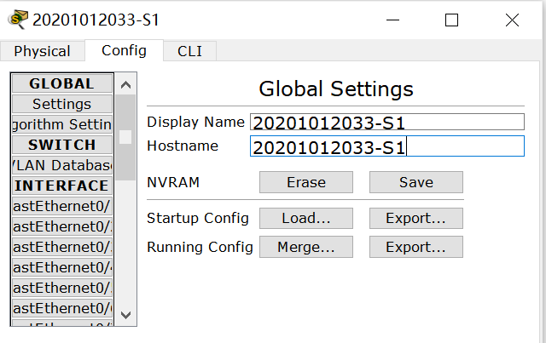
图7 修改设备名称图

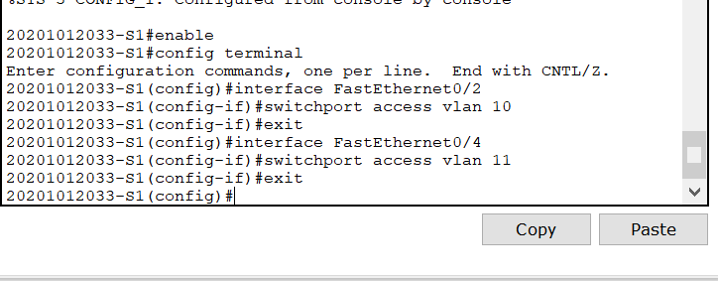
图8 命令修改设备名称图
4．单击图中的交换机设备，为其创建并划分出VLAN10和VLAN11；然后在交换机上用show vlan brief、show ip interface vlan、show ip interface brief命令分别查看VLAN划分情况、端口加入VLAN的当前状态及链路协议运行情况。配置命令、ping测试结果、show命令查看结果截图请分别附图9、10、11中：
提示：交换机的配置命令可参考如下：
Switch > enable
Switch # config terminal
Switch(config) # hostname 2019100852-S0 // 这里应是你自己的学号
2019100802-S0 (config ) # exit
2019100802-S0 # vlan database // 进入VLAN数据库配置模式
2019100802-S0 (vlan) # vlan 10 name test10 // 创建VLAN 10，并给它起个名字叫test10
2019100802-S0 (vlan) # vlan 11 name test11
2019100802-S0 (vlan) # exit
2019100802-S0 # show vlan brief
2019100802-S0 # show ip interface vlan 10
2019100802-S0 # show ip interface vlan 11
2019100802-S0 # show ip interface brief // 本命令可简化输入为：show ip int b
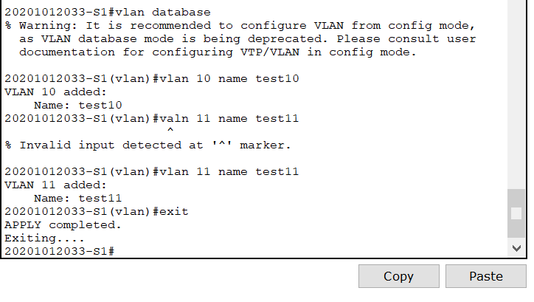 | 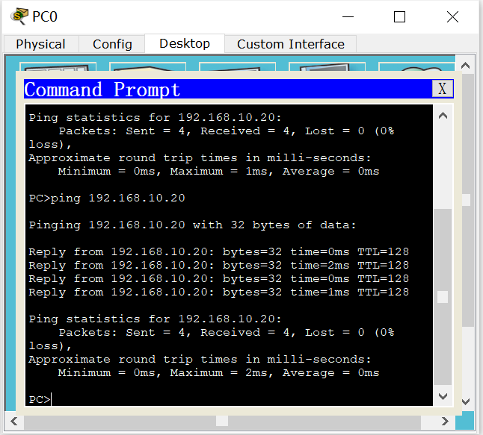
图9 创建划分VLAN图 | 图10 PING测试结果图

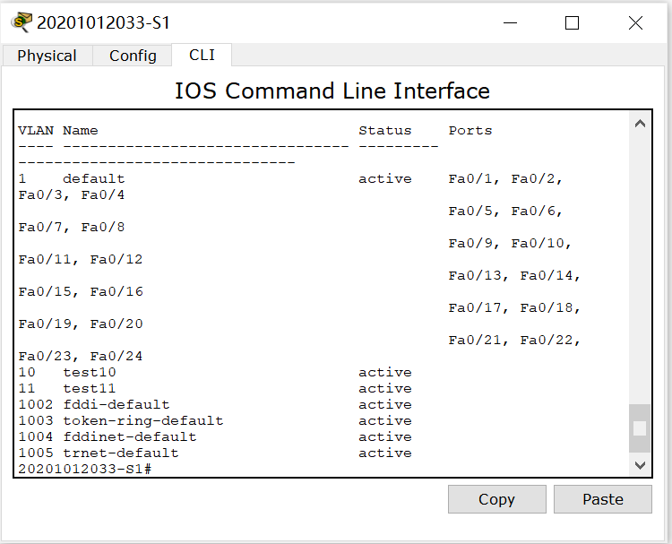
图11 show命令查看结果图
5．将图中交换机的Fastethernet0/2端口加入vlan10；Fastethernet0/4端口加入vlan11，通过ping命令测试划分VLAN之后两台PC间的连通性；并用show vlan brief、show ip interface vlan、show ip interface brief命令分别查看VLAN划分情况、端口加入VLAN的当前状态及链路协议运行情况。
提示1：在交换机上按端口划分VLAN的配置命令可参考如下：
Switch (config) # interface FastEthernet0/2 // 对应的PC1接入在这个端口上
Switch (config) # switchport access vlan 10 // 这下PC1就属于VLAN 10了
Switch (config) # interface FastEthernet0/4 // 对应的PC2接入在这个端口上
Switch (config) # switchport access vlan 11 // 这下PC2就属于VLAN 11了
Switch (config) # exit
Switch # show vlan brief
提示2：请注意每个步骤中你都要先输入配置命令，完成后用ping测试连通性，用show命令查看设备各种状态信息等。因此请注意每个步骤中，你基本上都要至少截图3张：一张为含有本步骤配置命令行的窗口截图；一张为ping测试结果截图；一张（或若干张）使用show命令检查查看的结果截图。
提示3：当认为某台设备已配置完成时，可用show ip interface brief命令查看其全部端口的摘要信息和状态，从中可快速判断哪些接口的状态是启用和正常的，是否已正确配置了IP地址并可正常开始工作了。命令参考如下：Switch1 # show ip interface brief
 | 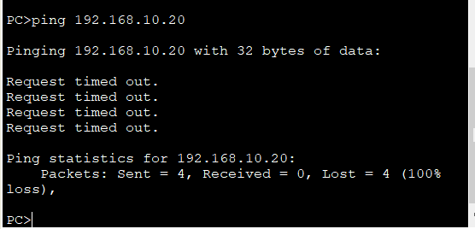
图12 端口划分VLAN的配置结果图 | 图13 PING测试结果图

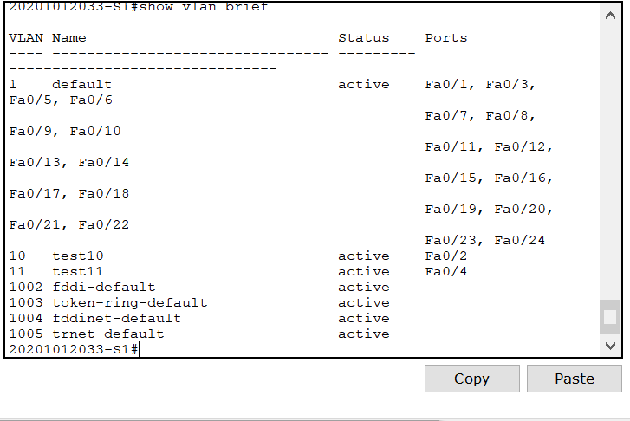
图14 show命令检查结果图

5．在模块一的拓扑基础上，再接入一台交换机设备（假设为图中右侧的交换机2）和一台PC机，构建如图2所示的网络拓扑，请注意PC与交换机之间、交换机与交换机之间的连线类型及所占用的端口号；
6．将图中左侧交换机1的Fastethernet0/24端口与右侧交换机2的Fastethernet0/24端口连接（注意线缆类型），配置两台交换机各自的Fastethernet0/24端口的Trunk协议（工作模式）并激活该端口；配置新加PC3的IP地址、子网掩码等参数，然后用show interfaces trunk命令查看TRUNK干道口的配置情况。
提示1：在交换机上Trunk口的配置可参考如下：
Switch1 (config) # interface FastEthernet0/24
Switch1 (config-if) # switchport mode trunk
Switch1 (config-if) # switchport trunk encapsulation dot1q // 本命令在锐捷设备上可不配

Switch2 (config) # interface FastEthernet0/24
Switch2 (config-if) # switchport mode trunk
Switch2 (config-if) # switchport trunk encapsulation dot1q

提示2：模块二中的3台PC的联网参数请确认已改为如下信息：
PC1: 192.168.10.10 PC2: 192.168.10.20 PC4: 192.168.10.30
掩码：255.255.255.0 掩码：255.255.255.0 掩码：255.255.255.0
网关：192.168.10.1 网关：192.168.10.1 网关：192.168.10.1

提示3：有关VLAN配置是否生效的相关查看命令如下：
Switch # show vlan brief
Switch # show ip interface vlan 10
Switch # show ip interface vlan 11
Switch # show ip interface brief
Switch # show interfaces trunk
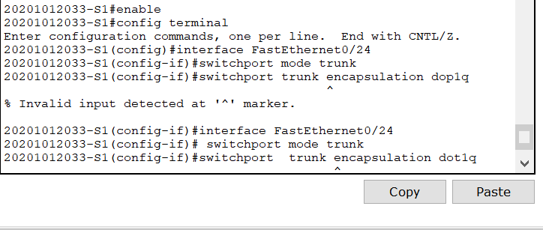
图15 交换机1上Trunk口的配置结果图
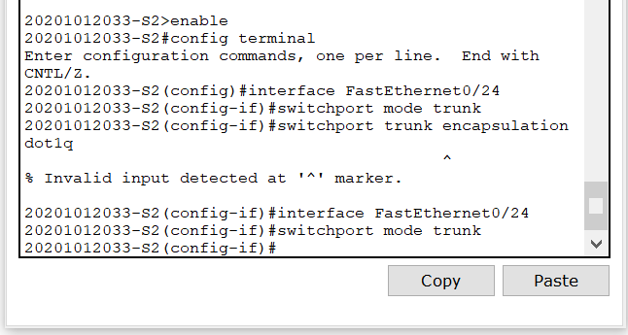
图16 交换机2上Trunk口的配置结果图
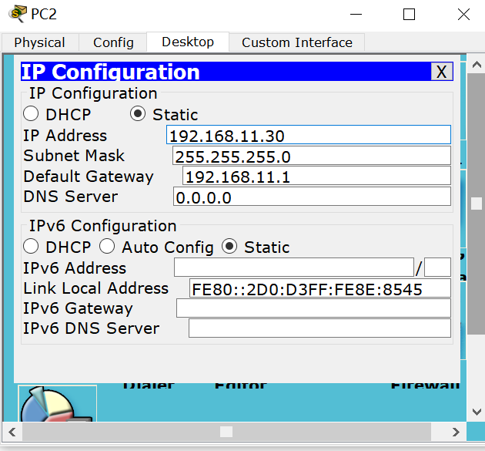
图17 PC2配置结果图
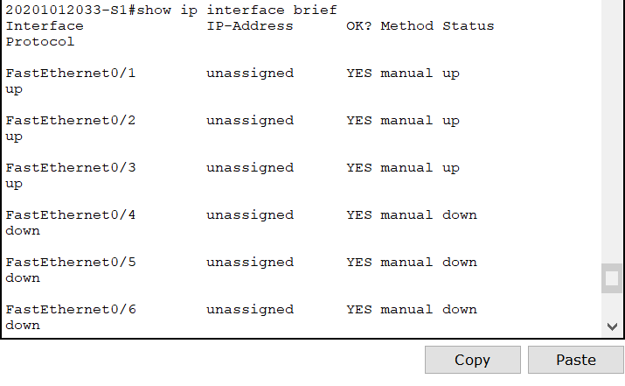
图18 VLAN配置相关查看结果图
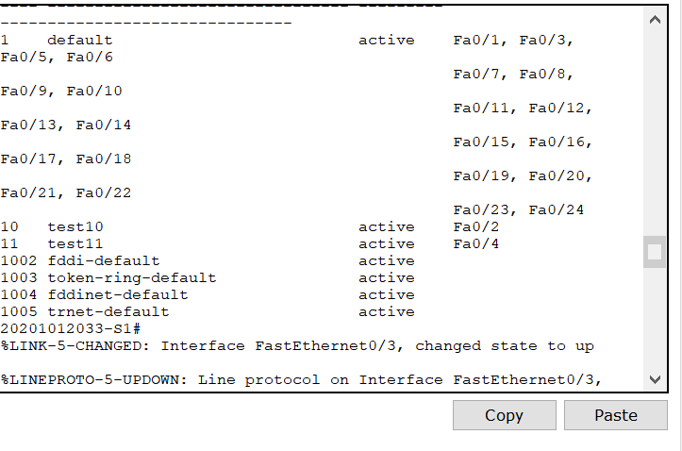
图19 VLAN配置查看结果图
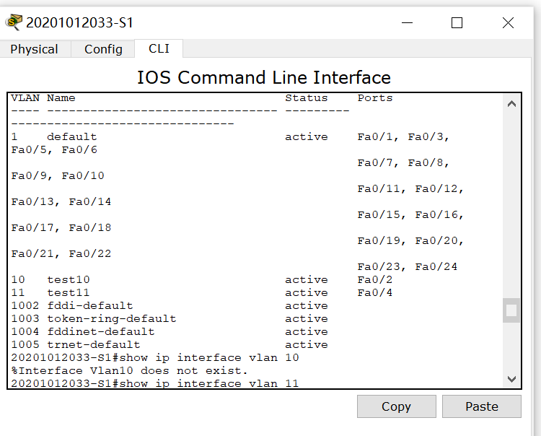
图20 VLAN配置查看结果图

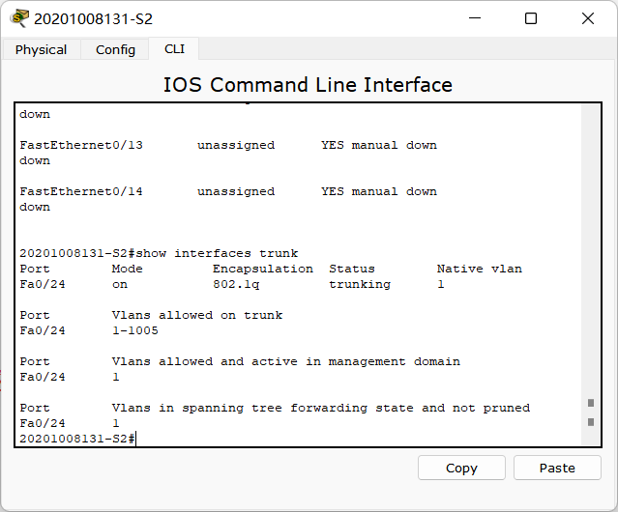
图21 命令查看TRUNK干道口的配置结果图

7．将图2中左侧交换机1的Fastethernet0/2端口（连接PC1的接口）加入vlan10；Fastethernet0/4端口（连接PC2的接口）加入vlan11，将右侧交换机2的Fastethernet0/6端口（连接PC3的接口）也加入vlan10；通过Ping命令测试跨设备划分VLAN后3台PC间的连通性；并用show vlan brief、show ip interface vlan、show ip interface brief命令分别查看VLAN划分情况、端口加入VLAN的当前状态及链路协议运行情况。
提示1：在交换机上按端口划分VLAN的配置命令可参考如下：
Switch1 (config) # interface FastEthernet0/2
Switch1 (config) # switchport access vlan 10
Switch1 (config) # interface FastEthernet0/4
Switch1 (config) # switchport access vlan 11
Switch1 (config) # exit

Switch2 (config) # interface FastEthernet0/6
Switch2 (config) # switchport access vlan 10
Switch2 (config) # exit
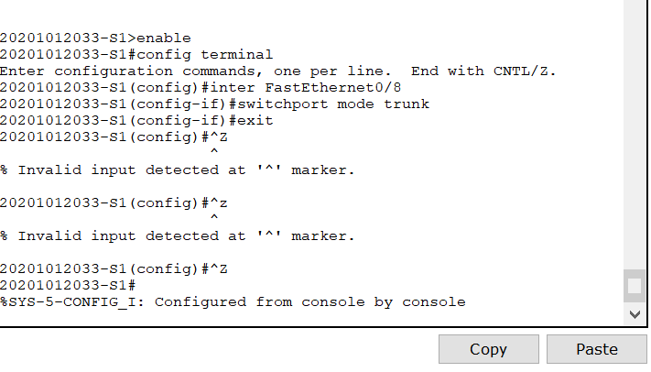
图22 端口划分VLAN的配置结果图

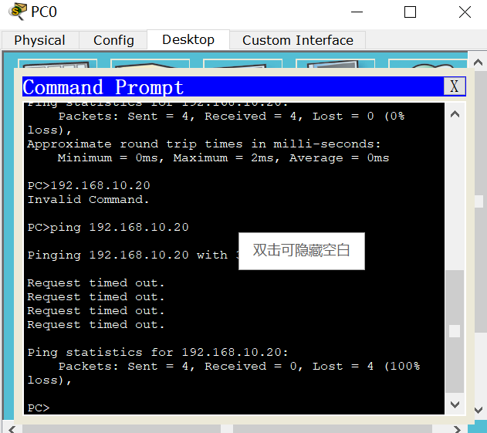
图23 PING 测试结果图
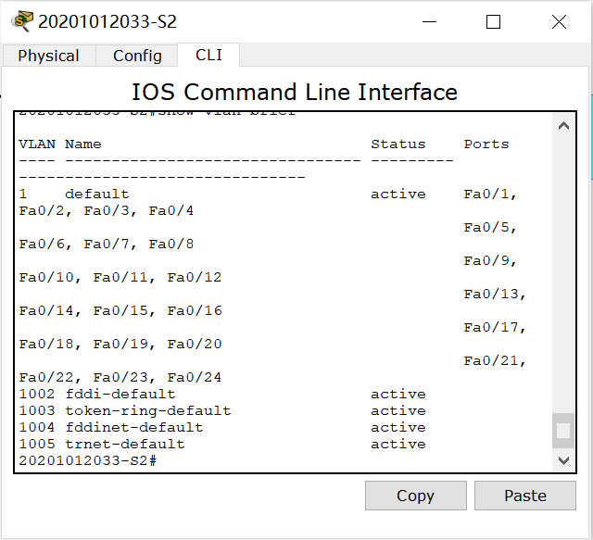
图24 VLAN划分情况及端口加入VLAN的当前状态结果图

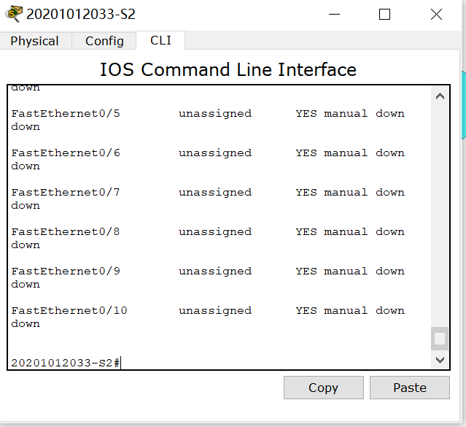
图25 及链路协议运行情况结果图

8．在模块二的拓扑基础上，再接入一台路由器设备（假设路由器和图中左侧的交换机1连接），构建如图3所示的网络拓扑，请注意PC与交换机之间、路由器与交换机之间的连线类型；

9．将图中左侧交换机1的Fastethernet0/8端口与路由设备的Fastethernet0/0端口连接（注意线缆类型），配置交换机1的Fastethernet0/8端口的Trunk协议（工作模式）并激活该端口；然后用show vlan brief、show ip interface brief、show interfaces trunk命令，分别查看VLAN划分情况、端口加入VLAN的情况以及TRUNK干道口的配置情况。
提示：在交换机上配Trunk口的相关命令可参考如下：
Switch1 (config) # interface FastEthernet0/8
Switch1 (config-if) # switchport mode trunk
Switch1 (config-if) # switchport trunk encapsulation dot1q
Switch1 (config) # ctrl+Z
Switch1 # show vlan brief
Switch1 # show ip interface brief
Switch1 # show interfaces trunk

图26 交换机1配Trunk口的相关命令结果图
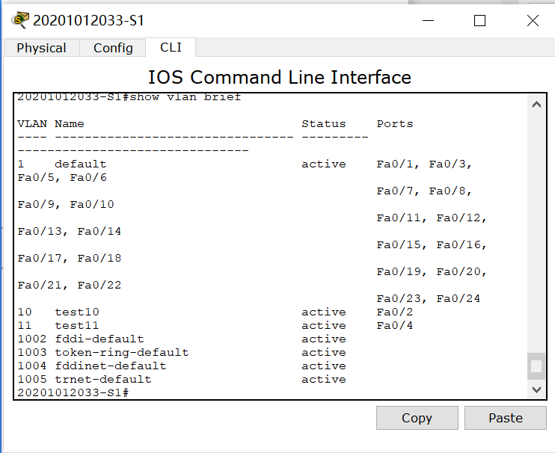
图27 VLAN划分情况查看结果图
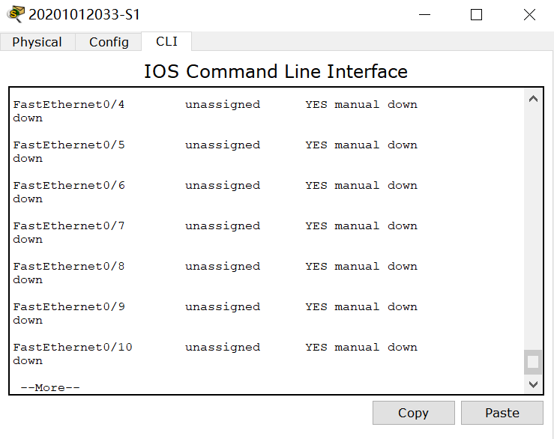
图28 端口加入VLAN的情况结果图

10．单击模块三拓扑图3中的路由器设备，将设备的显示名称和真实主机名均改为：本人学号＋R0。
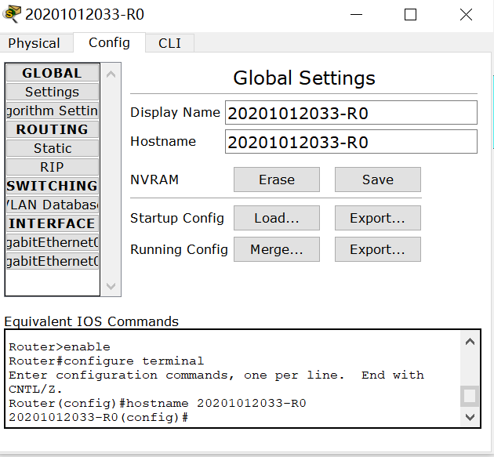
图29 路由器修改设备名称结果图
11．清除路由器Fastethernet0/0端口的IP地址并重新激活该端口；
提示：若在该口已配过IP地址的话，注意本步应确保Fastethernet0/0口是没有配IP地址的。
在路由器上清除某个物理接口上的IP地址的命令可参考如下：
Router (config) # interface FastEthernet0/0 // 进入该接口子模式
Router (config-if) # no ip address // 设置该物理接口不再作为一个整体配IP
// 必须要先去掉物理接口上配的IP地址，否则子接口不起作用
Router (config-if) # no shut
Router (config-if) # exit
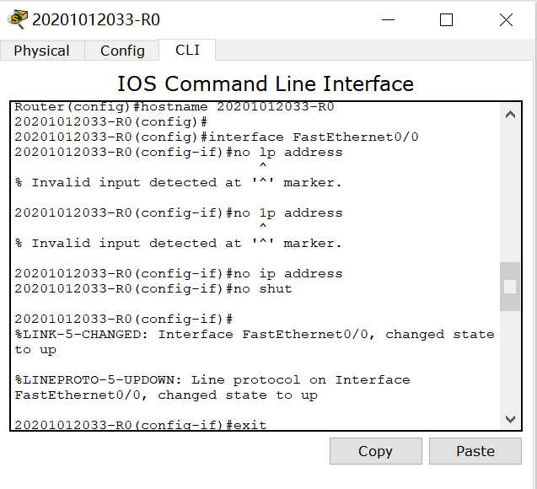
图30 路由器清除某个物理接口上的IP地址重新激活该地址的结果图
12．分别创建并配置路由器的Fastethernet0/0.10、Fastethernet0/0.11两个虚拟子接口的IP地址、子网掩码，同时对其封装VLAN号及协议类型并激活端口；再用show ip interface brief命令查看路由器设备Fastethernet0/0端口的各虚拟子接口的状态信息并记录。
提示：在路由器上划分逻辑子接口并实现单臂路由的命令可参考如下：
Router (config) # interface FastEthernet0/0.10
Router (config-if) # encapsulation dot1Q 10
Router (config-if) # ip address 192.168.10.1 255.255.255.0
Router (config-if) # no shut
Router (config-if) # exit
Router (config) # interface FastEthernet0/0.11
Router (config-if) # encapsulation dot1Q 11
Router (config-if) # ip address 192.168.11.1 255.255.255.0
Router (config-if) # no shut
Router (config-if) # ctrl+Z
Router # show ip interface brief

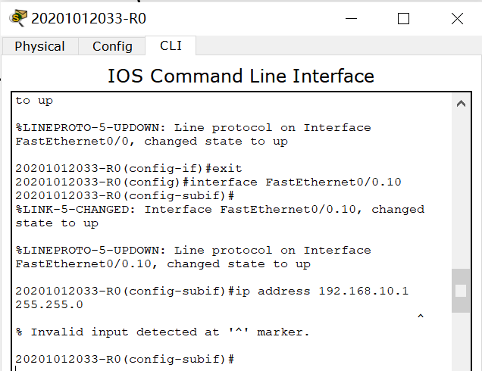
图31 路由器上划分逻辑子接口并实现单臂路由的结果图
13．分别重新检查和配置3台PC的IP地址、子网掩码和默认网关信息；并再次测试划分VLAN且加了单臂路由后两台PC节点的连通性。
提示：3台PC的联网参数请确认已改为如下信息：
PC1: 192.168.10.10 PC3: 192.168.11.20 PC4: 192.168.10.30
掩码：255.255.255.0 掩码：255.255.255.0 掩码：255.255.255.0
网关：192.168.10.1 网关：192.168.11.1 网关：192.168.10.1

图32 PC0信息检查图
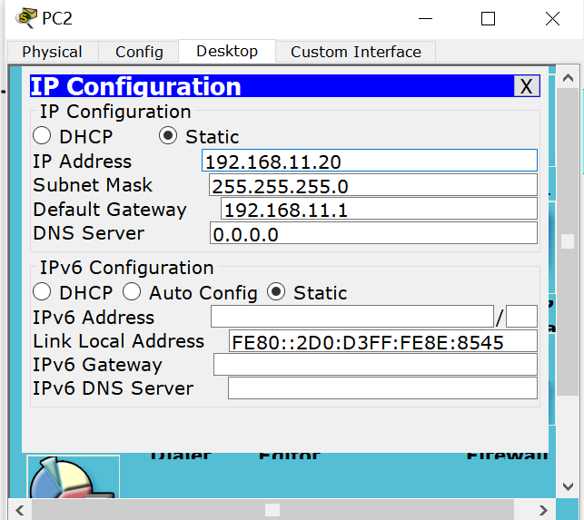
图33 PC2信息检查图
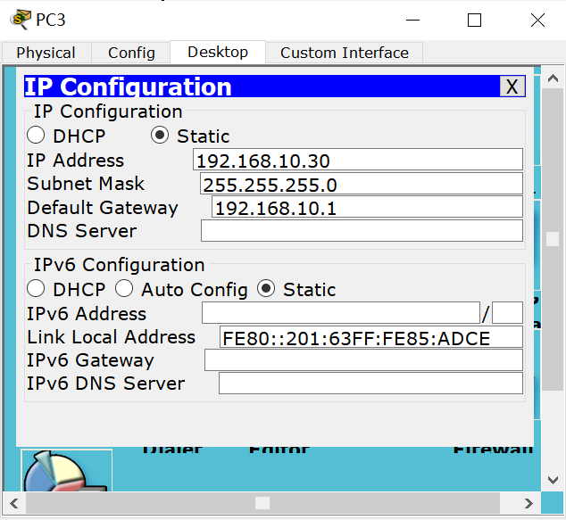
图34 PC2信息检查图
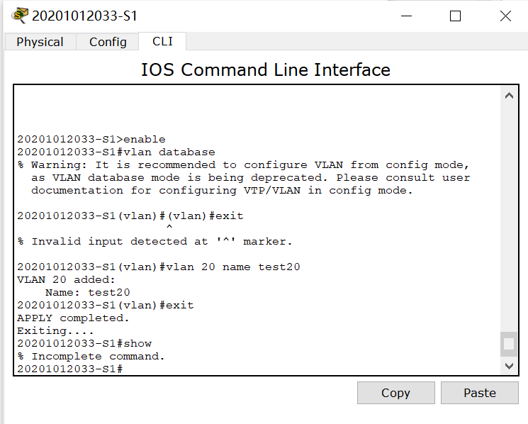
图35 VLAN创建结果图
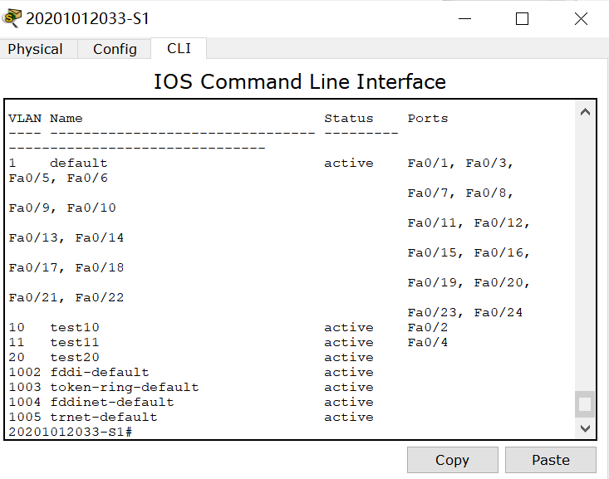
图36 VLAN划分情况查看结果图
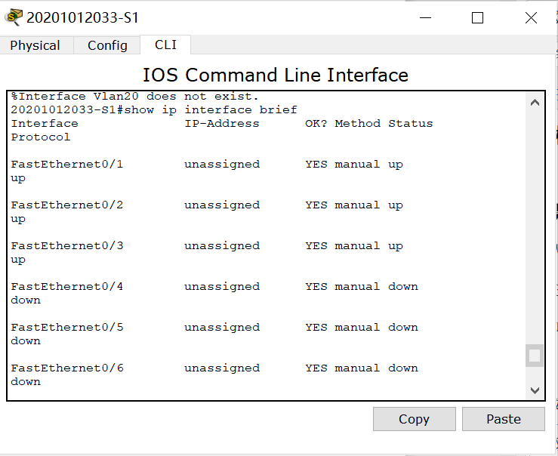
图37 VLAN配置相关查看结果图
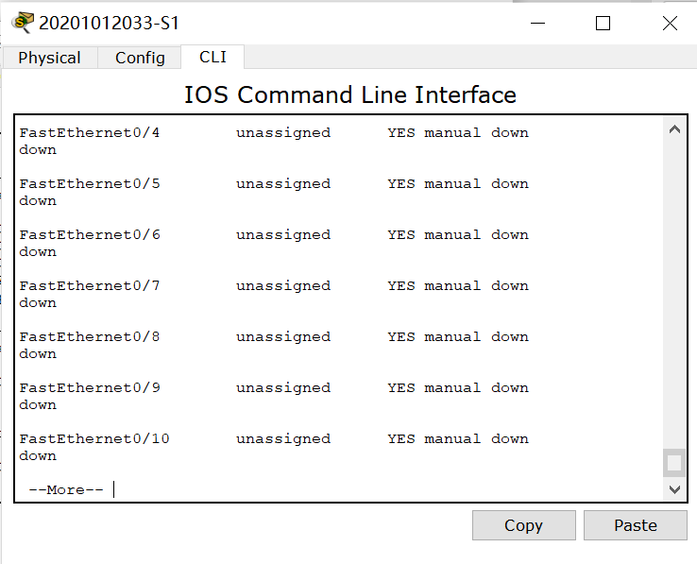
图38 VLAN配置相关查看结果图
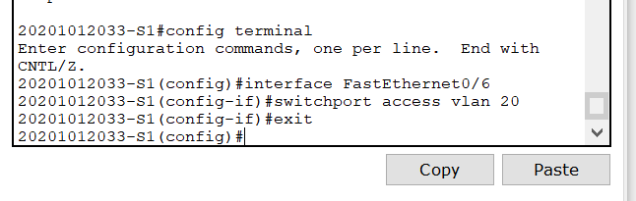
图39 交换机1划分VLAN的配置结果图
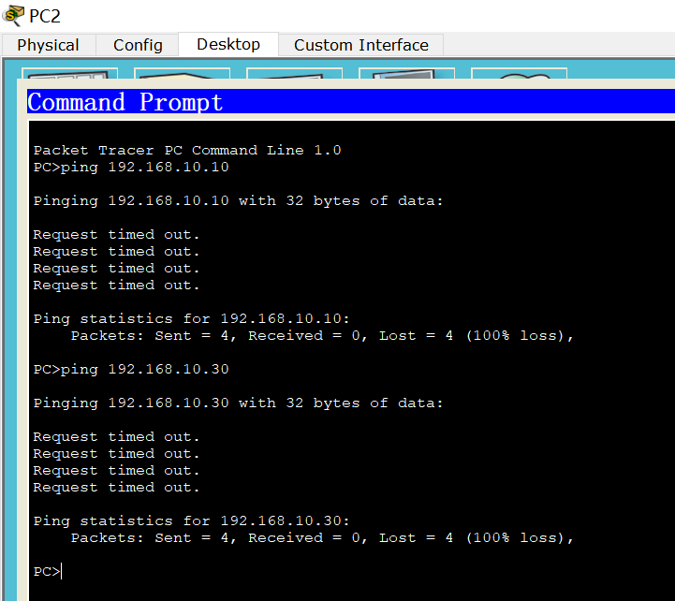
图40 PING测试结果图

四、实验结论
交换机按端口划分VLAN是克服交换式LAN网络广播风暴问题的有效方法，总结VLAN配置实现的基本步骤是：
1．在交换机上利用VLAN 命令创建新的VLAN分组；
2．在交换机的某个端口子模式中利用switchport access vlan 10命令可将当前端口加入至vlan 10中；
3．在交换机的某个端口子模式中利用switchport mode trunk命令可将当前端口设置为干道口工作模式（该端口上将穿越跨不同VLAN的流量）；
4．在交换机的某个端口子模式中利用switchport trunk encapsulation dot1q命令可设置当前干道口封装符合802.1Q协议的VLAN标签（该端口将负责为通过的普通以太网帧打上802.1q标准的VLAN标签或者剥去VLAN标签信息）；
5．在各交换机、路由器设备上可利用show vlan brief 、show ip interface brief等命令查看VLAN划分状况及各个端口的当前状态信息；
6．在PC机上可利用ping，tracert，telnet等命令进行网络连通性检查和配置结果测试。

五、实验小结
通过在交换机上划分VLAN，并用ping命令测试在同一VLAN和不同VLAN中设备的连通性，验证了在交换机上划分VLAN 的作用；掌握了VLAN的作用和划分方法；掌握了在交换机上配置各VLAN的接口IP地址、子网掩码、网关等基本参数；掌握了交换机主干道TRUNK协议的配置方法；理解了配置交换机的基本操作步骤，体会了交换设备的IOS配置过程；掌握了通过单臂路由实现跨不同VLAN间的通信方法；掌握了在交换机上利用show vlan brief、show ip interface vlan、show interfaces trunk命令查看交换设备的VLAN划分情况、端口加入VLAN的情况以及TRUNK干道口的配置情况的方法，以及在路由器设备上利用show ip interface brief命令检查虚拟子接口状态的方法；加深了对交换机的理解也更加熟悉交换机的VLAN配置，学到了很多，受益匪浅。
在做实验的过程中，明白了需要注意每个操作模式下可执行的命令种类，交换机不可以跨模式执行命令。了解了全局配置模式，该配置模式下可以配置交换机的全局性参数。在这个模式下可以进入下一级的配置模式，对交换机的功能进行配置。端口模式属于全局模式的下一级，该模式下可以对交换机的端口进行参数配置。exit命令是退回上一级操作。在交换机所有端口在默认情况下属于access端口，可直接将端口加入某一VLAN。利用switchport mode access/trunk命令可以更改端口的VLAN模式。trunk接口在默认情况下支持所以VLAN的传输。

六、实验课后思考题
1．VLAN技术有哪些弊端？有哪些优势？
答：（1）基于端口的VLAN
交换机的一个端口就是一个 vlan 。
优点：1. 当数据在网络中传输时，交换机就不会把数据包转发给其他的端口。
2.以端口为中心的 vlan 完全由用户自由支配端口，利于管理。
缺点：当用户位置改变时，相应地要对网线进行迁移。
（2）静态 vlan
和基于端口的 vlan 相似，用户可以在交换机上让一个或多个交换机端口形成一个略大一些的 vlan 。静态 vlan 的端口在同一时间只能属于同一个 vlan 。
优点：和基于端口的一样
1. 当数据在网络中传输时，交换机就不会把数据包转发给其他的端口。
2. 以端口为中心的 vlan 完全由用户自由支配端口，利于管理。
缺点：因为端口和 vlan 的不一致往往会直接导致一个 vlan 的人员不能正常访问他原先所在的 vlan 之中。
（3）动态 vlan
基于 mac 地址，将所有机器的 mac 地址进行登记之后划分出所对应的不同 vlan 。
优点：移动性好。
缺点： vlan 建立初期，需要的工作量大。

2.如果用vlan命令配错了vlan的编号或名字，如何删除之并重新配置？
答：删除VLAN首先进入全局设置模式，这时提示符为switch(config)#
接下来选择要删除的vlan绑定的端口，选择单个端口使用 int g0/1,
选择多个端口使用int ra g0/1-5
switch(config)#int ra f0/1 - 5
接下来删除绑定关系
switch(config-if)#no switchport access vlan xxx（vlan编号）
switch(config-if)#exit
再删除配置接口
switch(config)#no int vlan xxx（与上面保持一致）
删除VLAN
switch(config)#NO vlan xxx

- 如果要让同一个VLAN中的各个端口相互之间不能通信，但却都可以穿过交换设备的Trunk端口，这样做的好处是即使同一VLAN中的用户，相互之间也不会受到广播的影响。是否可行？若是，需要在交换机上做哪些改进？
答：可行，pVLAN 功能可以保证同一个 VLAN 中的各个端口相互之间不能通信，但可以穿过 Trunk 端口。这样即使同一 VLAN 中的用户，相互之间也不会受到广播的影响。pVLAN 的应用对于保证接入网络的数据通信的安全性是非常有效的，用户只需与自己的默认网关连接，一个 pVLAN 不需要多个 VLAN 和 IP 子网就提供了具备第2层数据通信安全性的连接，所有的用户都接入 pVLAN ,从而实现了所有用户与默认网关的连接，而与 pVLAN 内的其他用户没有任何访问。只需要端口隔离，端口隔离是为了实现报文之间的二层隔离，可以将不同的端口加入不同的 VLAN ，但会浪费有限的 VLAN 资源。采用端口隔离特性，可以实现同一 VLAN 内端口之间的隔离。

- 交换机干道口标识区分VLAN的两种方法（协议类型）为802.1q和Cisco ISL，这两种协议的主要区别是什么？
答：ISL ( Inter - Switch Link ): Cisco 专有的 Trunk 封装方式。
802.1q是在以太网帧的源 MAC 个和 Type 字段之间插入4个字节的 Tag 字段，并将原有的 FCS 重写。TAG 字段里包括 priority 和 VLANID ，TPID =0X8100表示是以太网帧。
ISL 是在以太网帧的最外层家个26字节的帧头，重新计算的 CRC 放在帧尾。
在26字节的报头里有15bit用来表示 VLAN ，但只用到低10位。即1024个 VLAN 数目
区别：
ISL 协议和802.1Q的区别在于针对 native vlan 是否打标。 ISL 是全部都打，有几个 VLAN 打几个标记而802.1Q协议除了VLAN1也就是 native vlan 不打标记之外其他的 VLAN 都打标记。
端口模式：
有 ACCESS 端口。只用于终端接入，只能指定单-VLAN 信息
有 trunk 端口，用于走各种 VLAN ，封状方式按指定的802.1Q或则是 ISL
对与802.1Q，端口接收到这个帧会查看 TAG 字段里的信息，从 ACCESS 端口来的数据会根据所在 VLA N 进行 TAG 标记，如果交换机有此 VLAN ，就会转发到相应端口同时会去掉 TAG 标记字段，如果没有则转发到 NATIVE VLAN ，按 TRUNK 口转发或则丢弃。前提是 NATIVE VLAN 2端要一致，才能形成 TRUNK 端口。
ISL 封状的帧进时，如果有此 VLAN 接收端口，则要剥离最外层的26+4字节的帧头，然后转发到相应端口，没有的话，则直接丢掉或则转发到另外的 TRUNK 端口。
- 二层交换机可以配置IP地址吗？如果可以，应如何配置？
答：二层交换机不能设置交换机端口的静态 IP 地址。IP 地址是三层地址，而二层交换机的接口就没有三层功能，因此没法设置 IP 地址。
二层交换机只能设置一个管理 IP 地址以实现与该交换机的通信。但是在支持 VLAN 技术的交换机中可以把接口划分到不同的 VLAN 中以支持不同网段的通信。
三层交换机的接口在三层模式下可以配置静态 IP 地址，在二层接口模式下只能设置不同 VLAN 的 P 地址。

6．在跨不同VLAN之间的主机进行通信时如ping另一个VLAN中的PC，在这个过程中数据包具体是如何被封装和解封装的？
答：数据包分为 ICMP request(请求) 和 ICMP replay(回复)
- 封装数据包，封装到二层时，查询ARP缓存表，没有目标mac地址，封装失败。
- 但pc仍需目标mac的地址信息，怎样找呢？触发ARP，广播形式
- pc发出的ARP请求被G0/0/1接收
- 解封装ARP请求包，到二层时
①学习源mac地址，与接口对应起来，添加到自己的CAM表中
②查看目标mac地址
（5）另一个pc接到pc的ARP请求，解封装ARP数据包，到二层时，查看目标mac
继续解封装：学习源mac地址并封装到自己的ARP缓存表。
（6）另一个pc向pc发出ARP回复，单播。G0/0/2收到后解封装到数据链路层。
①学习源mac地址（另一个pc），将接口对应信息写到自己的CAM表。
②查看目标mac，根据CAM表对应信息，从G0/0/1发出
- 另一个pc的ARP被pc接到。
①解封装到数据链路层，查看目标mac,是自己的mac,说明这个数据帧要发给自己的
②学习源mac地址（另一个pc）,并封装到自己的ARP缓存表。
（8）接收

七、教师评语及成绩

